GUÍA DEL ESTUDIANTE
Raíz cuadrada

Palabras clave
Raíz cuadrada, raíz cuadrada exacta, raíz cuadrada aproximada, aproximación por defecto, aproximación por exceso, cuadrado de un número, cuadrados perfectos, números naturales.
Preguntas de inicio

- ¿Qué significa extraer la raíz cuadrada de un número?
- ¿Por qué se la llama “cuadrada”?
- ¿Qué relación existe entre la elevación a potencia y la extracción de raíz?
- ¿Cuál es el lado de un cuadrado cuya área es 25 cm2?
- ¿Cuál es el lado de un cubo cuyo volumen es 8 m3?
- ¿Qué número multiplicado por sí mismo es igual a 25?
- ¿Qué número multiplicado por sí mismo es igual a 3?
- ¿Es posible calcular la raíz cuadrada de cualquier número natural?

Presentación

En esta oportunidad nos proponemos comprender cómo obtener una aproximación de una raíz cuadrada. ¿Cuándo es necesaria una aproximación? Hay casos en que la raíz cuadrada la podemos obtener sin aproximar. Por ejemplo dado que 3 al cuadrado es igual a 9, la raíz cuadrada de 9 es 3.
Pero ¿qué hacer si el número al que se le extrae raíz no es el cuadrado de otro que conozcamos? Por ejemplo,$\sqrt{5}$. ¿Qué número multiplicado por sí mismo es igual a 5? 2x2 es 4 y 3x3 es 9. Podemos concluir que la raíz cuadrada de 5 es un número entre 2 y 3. ¿Cómo encontrar una mejor aproximación? Veamos.

¡Comencemos!

Para entender las raíces podemos comenzar por recordar las potencias. Elevar un número al cuadrado –o a dos- equivale a multiplicar el número por sí mismo. Así, 6² es igual a 36. A la inversa, obtener la raíz cuadrada de 36, o sea calcular $\sqrt{36}$, es encontrar un número que multiplicado por sí mismo –o al cuadrado- sea igual a 36. El número 6 cumple con esa condición: 6x6 = 36. En estos casos decimos que la raíz cuadrada es exacta. Ahora un poco de práctica.
1. Completa las tablas:
  x | x²
  1
  2
  3
  4
  5
  6
  x² | x
  16
  25
  49
  81
  100
  2,25

En la primera tabla estamos elevando a potencia, elevando al cuadrado. En la segunda, conocido un número que es resultado de elevar al cuadrado, nos piden o buscamos el número que elevado al cuadrado lo pudo originar. En la segunda tabla estamos extrayendo raíz. Podemos decir que: “elevar a potencia y extraer raíz son operaciones inversas”.

También se puede pensar que extraer la raíz cuadrada equivale a buscar el lado de un cuadrado del que se conoce su área. ¿Cuál es el lado de un cuadrado cuya área es 36 cm²? Claro, 6cm, ya que 6x6 es igual a 36.

2. ¿Cuál es el lado del cuadrado que se muestra para cada caso?
Cuadrado y su área, en cm² | Lado del cuadrado, en cm.
9 cm² | 3 cm
100 cm²

3 cm²
5 cm²

¿Qué puedes decir de la raíz cuadrada de 3? ¿De la raíz cuadrada de 5?
¿Qué número, multiplicado por sí mismo es igual a 7? 2 x 2 es igual a 4, nos quedamos cortos. Seguimos con 3 x 3 es igual a 9, ¡Nos pasamos!, para la obtener la raíz de 7, necesitamos un número entre 2 y 3, busquémoslo.
3. Ahora con un software
Usaremos el software: “Raíz cuadrada”, y se lo preguntamos. Ábrelo.

Debieras tener en pantalla una imagen como la adjunta.  El software representa una aproximación geométrica del concepto de raíz cuadrada.  La pantalla presenta dos vistas gráficas.  La primera muestra un cuadrado que representa al número al que le buscamos la raíz y otro cuadrado que muestra una aproximación, sea por defecto (menor) o por exceso (mayor).  Con los deslizadores iremos buscando la mejor aproximación.  La senda vista presenta la imagen ampliada, la que muestra una lupa puesta sobre la anterior. | 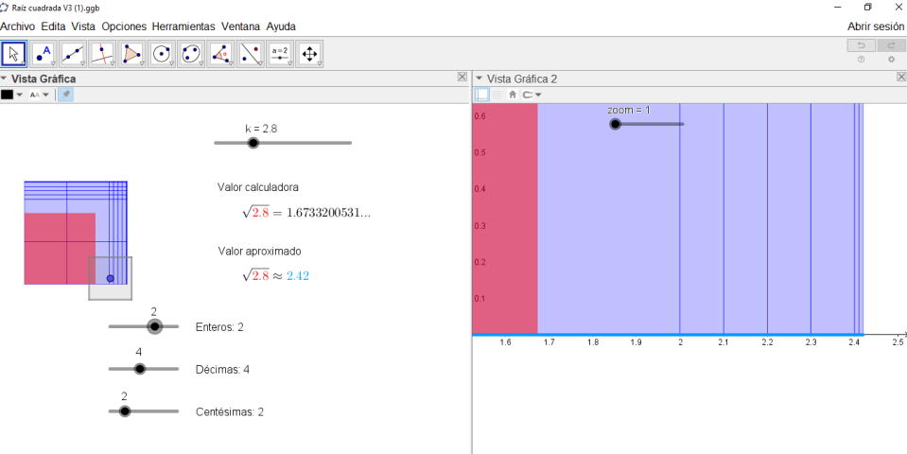
En la vista gráfica izquierda, fíjate en el deslizador ubicado en la parte superior.  Bajo este deslizador aparece el valor entregado por calculadora. |  |  | 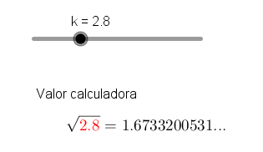

Abre el video en que se explica cómo usar el software.

Ten ”Raíz Cuadrada” abierto y sigue las instrucciones del vídeo. Puedes detenerlo y probar con el software.
La estrategia para aproximar el valor de una raíz cuadrada se basa en encontrar valores que al cuadrado se aproximan “por abajo” y valores que se aproximan por arriba” se dice, por defecto y por exceso. Elevamos al cuadrado los valores encontrados y observamos. El número que buscamos se encuentra entre estos dos valores. Primero, buscamos un entero que al cuadrado se aproxime por defecto y seguimos hasta que nos pasemos. El valor buscado se encuentra entre dos últimos enteros encontrados. Nos quedamos con el menor y seguimos con las décimas, luego las centésimas y se podría seguir refinando la aproximación.
Aquí lo dejamos hasta las centésimas, se trata de comprender la idea, siempre se puede recurrir a la calculadora para obtener más cifras decimales.

4. Prueba por tu cuente, busca la raíz cuadrada de 3 usando el software.

Comenzamos por usar los deslizadores para que k sea 3 y los enteros, las décimas y las centésimas estén en cero. | 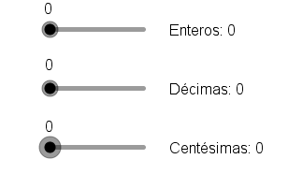

Repite las acciones que hizo Osvaldo en el vídeo para obtener las décimas y las centésimas de un valor aproximado de la raíz cuadrada de 3. | 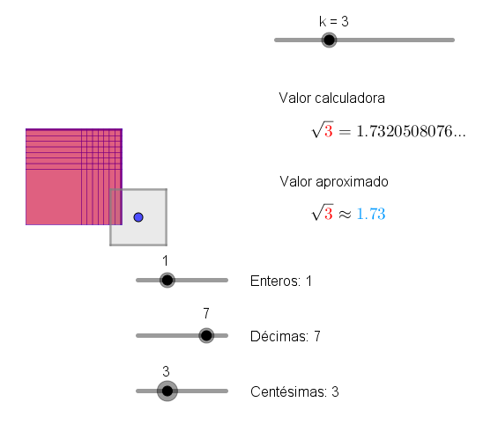

5. Puedes, también, representar con el software las raíces de números como 4 y 9 en los que la raíz es un número natural. Los textos dicen que tienen raíces exactas.

Para completar esta actividad trabaja con el software la raíz cuadrada de 17. Tal como e los caso anteriores podrás obtener los dos primeros decimales.

La imagen siguiente muestra la respuesta de la calculadora de nuestro computador. ¡Un montón de decimales! Y la teoría dice que son infinitos. Más adelante los conocerás como números irracionales.

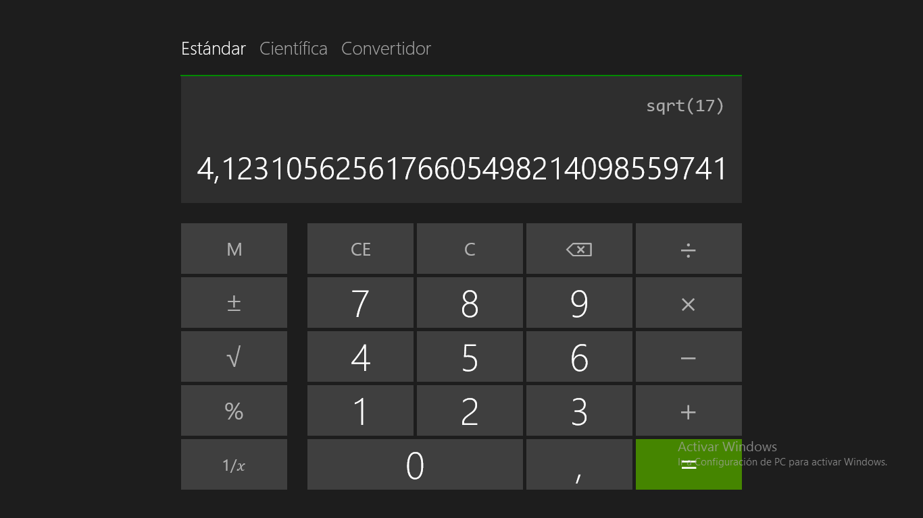

6. Sin el software, ¿puedes estimar valores de las siguientes raíces hasta la centésima?

$\sqrt{25}$, $\sqrt{36}$ y $\sqrt{100}$.

Confirma usando una calculadora.

7. ¿Puedes explicar cómo obtener la raíz cuadrada aproximada de un número natural hasta las centésimas?

8. Para cerrar

¿Qué hemos aprendido?

Comenzamos por recordar el concepto de raíz cuadrada y obtener raíces de números para los que el resultado es un número natural. Así, dijimos que 3 es raíz cuadrada de 9 ya que 3² es igual a 9. Para luego poner nuestra atención en aquellos casos en que la raíz no es un número natural. La raíz cuadrada de 5, por ejemplo.

Aprendimos que una raíz puede aproximarse por medio de valores menores a ella, “por defecto” o por valores mayores que la buscada, “por exceso” y que la raíz que buscamos quede “entre” esos valores. Acercando el valor por defecto al valor por exceso, nos acercamos, nos aproximamos al valor de la raíz que buscamos.
Usamos la idea de que buscar una raíz cuadrada es equivalente a calcular el lado de un cuadrado del que se conoce el área. En esa idea se basa el software que usamos

¿Podrías responder las preguntas con que iniciamos esta guía?

¿Qué significa extraer la raíz cuadrada de un número?
¿Por qué se la llama “cuadrada”?
¿Qué relación existe entre la elevación a potencia y la extracción de raíz?
¿Cuál es el lado de un cuadrado cuya área es 25 cm2?
¿Cuál es el lado de un cubo cuyo volumen es 8 m3?
¿Qué número multiplicado por sí mismo es igual a 25?
¿Qué número multiplicado por sí mismo es igual a 3?
¿Es posible calcular la raíz cuadrada de cualquier número natural?

Un momento para pensar, en la página siguiente nuestras respuestas.

¡Hasta la próxima!

¿Qué significa extraer la raíz cuadrada de un número?

Obtener otro, que elevado al cuadrado sea igual al número dado.

¿Por qué se la llama “cuadrada”?

Por la analogía –que usamos- de obtener el lado de de un cuadrado conocida el área.

¿Qué relación existe entre la elevación a potencia y la extracción de raíz?

Son operaciones inversas.

¿Cuál es el lado de un cuadrado cuya área es 25 cm2?

Cinco, ya que 52 = 25.

¿Cuál es el lado de un cubo cuyo volumen es 8 m3?

Dos, ya que 23 = 8.

¿Qué número multiplicado por sí mismo es igual a 25?

Cinco (5)

¿Qué número multiplicado por sí mismo es igual a 3?

Aproximadamente, 1,732050…

¿Es posible calcular la raíz cuadrada de cualquier número natural?

Si, en forma tan aproximada como se quiera o necesite.

Debe contener linck que lleve al vídeo.

